Тема 28. Звук и буква Х

- Назови предметы. Обведи те, в которых первый звук «Х».
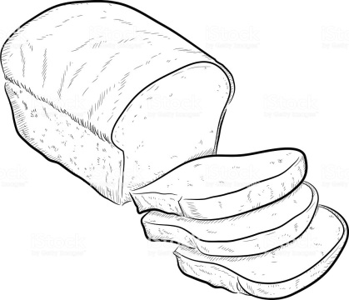

2. Помоги хомяку найти свои буквы. Раскрась их синим цветом.

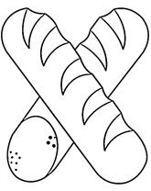
3. Соедини буквы. Прочитай слоги.

4. Определи, где находится звук «Х» в названии этих предметов: в начале, середине, конце. Раскрась нужные квадратики в схемах синим цветом.

